Le lac Léman est bien gardé
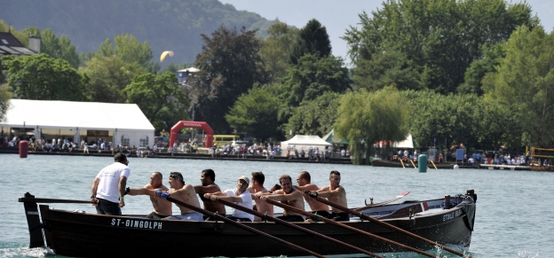
Ce week-end à Villeneuve, la 130e Fête internationale a rassemblé 900 sauveteurs de 32 sections suisses et françaises. Reportage.
SOINS AUX NOYES
PLONGE AU MANNEQUIN
COURSE DE CANOTS A RAMES
"Moi, ça va, j'ai bien dormi. Mais les jeunes, ils ont fait le parcours 2-3 fois dans leur tête cette nuit..." Il est 8 h 12, ce dimanche matin, sur la place de l'Ouchettaz, à Villeneuve (VD). Du haut de ses 49 ans de sauvetage, Daniel Grept affiche une sereine concentration. Dans quelques minutes, il officiera comme barreur pour "sa" section de Saint-Gingolph. "J'ai ramé pendant plus de 40 ans, c'est aux plus jeunes, maintenant." Son rôle n'en sera pas moins capital sur une épreuve de sprint qui se courra sur deux manches d'environ 4 minutes. "Ce sont des parcours courts; ce qui fera la différence, ce sont les virages... et donc les barreurs", analyse Yann Favre.

Concours en trois phases
Le président du Sauvetage gingolais ne le cache pas: sa société vise la victoire dans cette 130e Fête internationale - objectif qu'elle atteindra quelques heures plus tard. Il aura fallu pour cela battre les 31 autres formations suisses et françaises, soit plus de 900 sauveteurs, participant à cet événement annuel combinant épreuves de rame, de plonge au mannequin et de soins aux noyés. Deux sociétés valaisannes y prennent part: celles de Saint-Gingolph et du Bouveret, qui organisera l'"Inter" en 2016 (lire ci-contre).
Sur les coups des 8 h 45, on retrouve le président de cette dernière sous les tentes, à l'épreuve de soins. Au programme: massage cardiaque, position latérale de sûreté, secours aux brûlés et questionnaire. "Six membres sont tirés au sort; tout le monde doit connaître toutes les disciplines", explique Bernard Derivaz.
Les Bouverous s'en sortiront plutôt bien: 183 points sur 196. Myriam, pourtant, ne se montre pas pleinement satisfaite. "J'ai oublié de dégrafer le col du blessé, ça fait des points en moins..." Une omission que la fringante quinquagénaire met sur le compte du stress lié au concours. "On s'entraîne depuis plusieurs mois pour répéter tous ces gestes, mais... l'an dernier, on était 2e à cette épreuve, ça rajoute un peu de pression."

Du rôle des sauveteurs
Président central de la Société internationale de sauvetage du Léman (SISL), qui regroupe les 34 sections françaises et helvétiques, le Vaudois Michel Detrey le dit: "Une petite erreur dans ces exercices et on se retrouve vite derrière." Avec la plonge au mannequin, exercice de secours consistant à aller rechercher un "homme à la mer", les soins font partie des deux épreuves "les plus utiles" de la fête, estime Bernard Chalon. "Le parcours de rame, c'est historique, prestigieux, c'est un peu le tour de force des sauveteurs - mais une force subtile" , poursuit le président du Sauvetage de Villeneuve et du comité d'organisation de cette 130e "Inter". "C'est également l'épreuve qui permet de créer la cohésion dans le groupe." "Jusqu'en 1964, les interventions sur le Léman se faisaient à la rame" , complète Bernard Derivaz. "Aujourd'hui, toutes les sections sont motorisées."
Des équipements qui permettent aux sauvetages d'effectuer "entre 650 et 700 interventions par année" , chiffre Bernard Chalon. Dont, pour les plus proches de nous, 39 pour Le Bouveret en 2014, et une moyenne d'une trentaine chacune pour Saint-Gingolph et Villeneuve. "70% de ces interventions sont considérées comme bénignes, type panne de moteur, 20% sont dites "moyennes" - des navigateurs surpris par le gros temps, par exemple - , et moins de 10% sont graves, c'est-à-dire nécessitant des soins à des blessés" , détaille le Villeneuvois, rappelant, au-delà de la fête, le rôle premier de ces sociétés: le... sauvetage.

